MŰSZAKI LEÍRÁS
HEJŐBÁBAI ZRÍNYI ILONA ÁLT. ISK. KORSZERŰSÍTÉSE
3578 Girincs, Rákóczi Ferenc utca 6. (HRSZ: 98/1)
EFOP-4.1.3-17-2017-00312.

Állami fenntartású köznevelési intézmények tanulást segítő tereinek infrastrukturális fejlesztése

Mezőkövesdi Tankerületi Központ részére

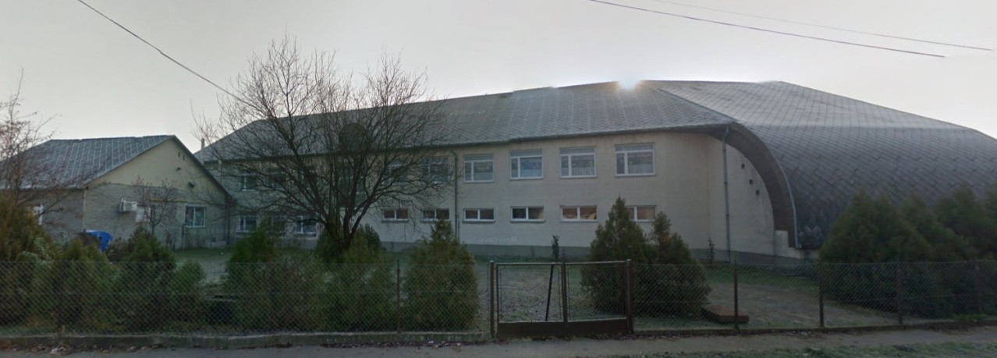

ÁLTALÁNOS ISMERTETÉS:

Az iskola három nagyobb épületrészből áll. Egy egy szintes magastetős épületből, ami a főúttal párhuzamosan helyezkedik el. A jobb oldali végéhez csatlakozik rá merőlegesen egy két szintes, magastetős épület, aminek a végéhez csatlakozik a tornaterem épülete. A tornatermet és a földszintes épület bal oldali részét érinti a fejlesztés. Itt főzőkonyhát kell kiépíteni, a hozzátartozó helyiségmódosulásokkal együtt. Főleg erről szólnak a fejlesztési tételek.
Az épületekről elmondható, hogy jó szerkezeti állapotban vannak, a tornaterem viszont beázik; tetőjének rekonstrukcióját másik pályázati forrás fedezi.

FEJLESZTÉS:

A pályázat keretein belül az alábbiakat tervezzük felújítani, kialakítani:
- linóleum burkolat készítése: 65 m²
- tornatermi sportpadló készítése: 288 m²
- hidegburkolat készítése: 30+15 m²
- vizesblokk kialakítása: burkolás és gépészet 10 m²
- festés-mázolás, vakolat javítás: 457 m²
- belső átalakítások:
- épületvillamossági erősáramú fejlesztés: 35 m²
- tornatermi fényforrás csere: 288 m²
- külső sportpálya felújítása: 500 m²
1. Linóleum burkolat készítése:

A konyhával szomszédos helyiségből ebédlőt kell kialakítani. Ide új linóleum burkolat kerül.

A burkolási munka előtt eltávolításra kerül a régi burkolat. Ezután mintavételezéssel megvizsgáljuk az aljzat állapotát. Indokolt esetben az aljzatot a szükséges vastagságig felbontjuk, majd a rajzon látható rétegrendben építjük újra:

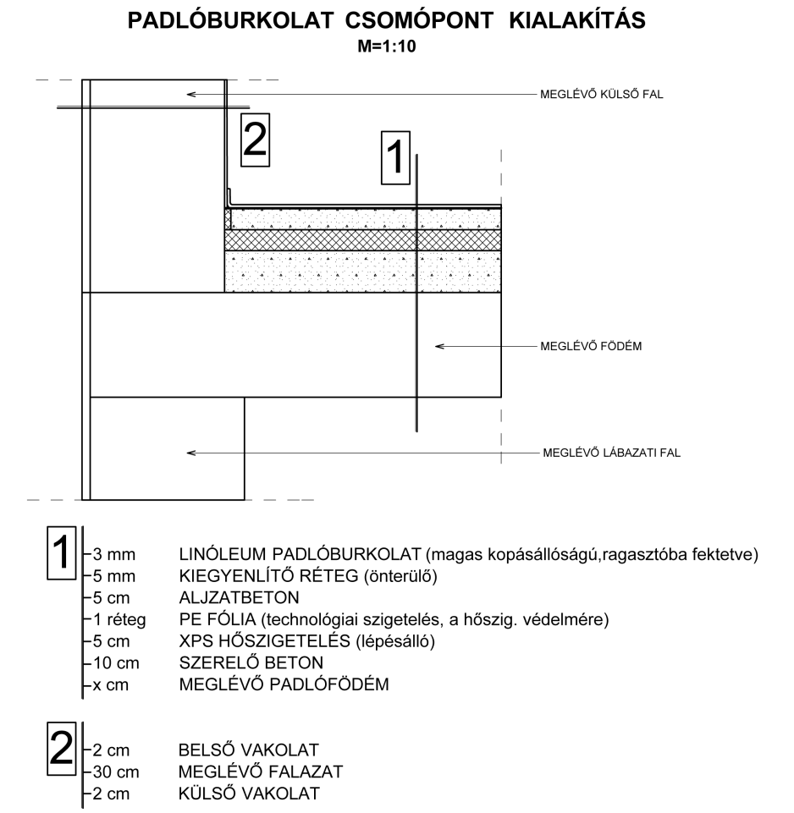

Az aljzatbetonra 5mm vastag önterülő aljzatkiegyenlítő réteg kerül, erre a ragasztó, majd a linóleum. A széleit 10cm vastagságig felhajtjuk a falra.

A közintézmények linóleum burkolataira vonatkozó szabályainak megfelelően magas kopásállóságú, a linóleumfajták közül szinte a legvastagabb koptatóréteggel rendelkező típus kerül majd kiválasztásra, hogy minél tovább ellen tudjon állni a nagy igénybevételnek.

2. Tornatermi sportpadló készítése:

A meglévő sportpadló cseréje azért indokolt, mert eléggé elhasználódott, elöregedett, az illesztéseknél hézagos, nem felületfolytonos a burkolat. Ezeken a részeken balesetveszélyes is lehet.

Ez a munkarész magában foglalja a burkolási és épületgépészeti korszerűsítést. A burkolási munkák első lépéseként eltávolításra kerül a régi sportpadló burkolat. Ezután mintavételezéssel megvizsgáljuk az aljzat állapotát, rétegrendjét. Indokolt esetben az aljzatot 20cm vastagságban felbontjuk, majd a rajzon látható rétegrendben kerül építjük újra:

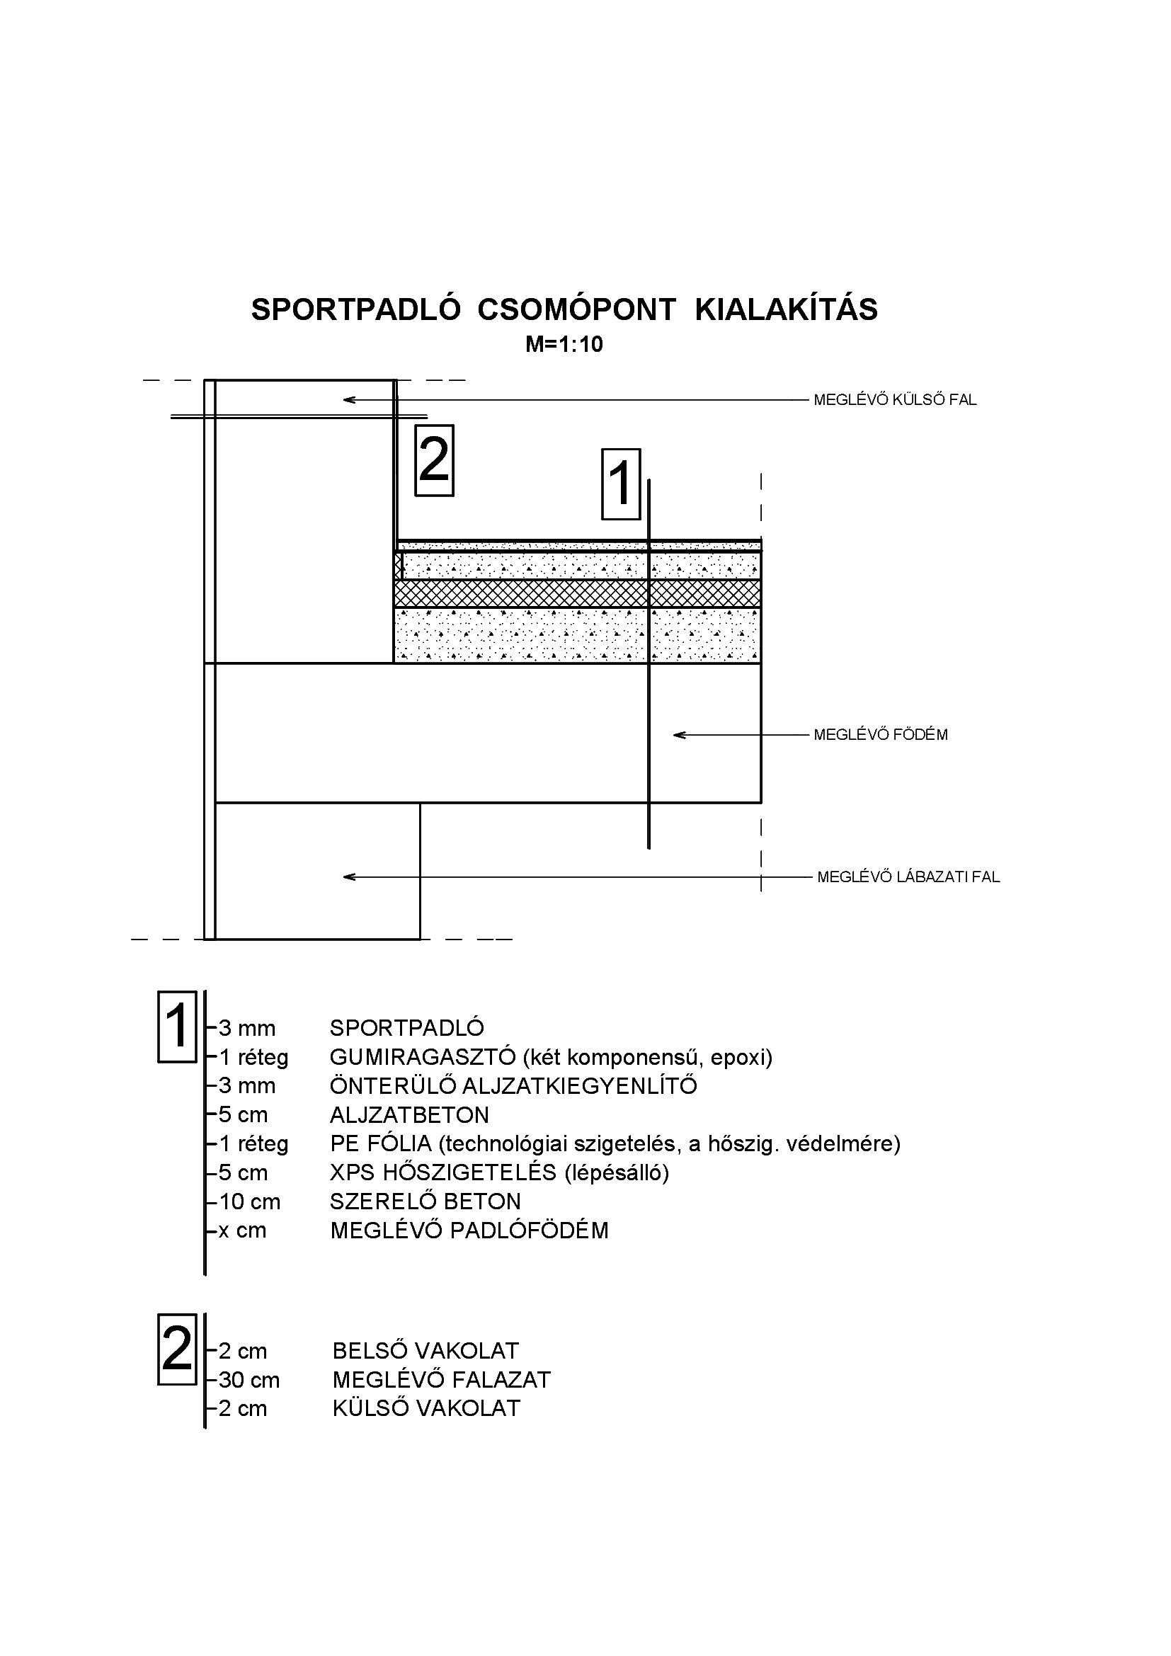
A kiegyenlített aljzatra ragasztandó a 3mm vastag PU sportpadló. Ennek a legfelső rétege van ellátva egy fedő/koptató réteggel.

A burkolat előnyei: színe választható, tartós, könnyen takarítható, rugalmassága folytán csökkenti az esetleges sportsérülések súlyosságát. Mindemellett kielégíti az építési szabályzatok sportlétesítményekre vonatkozó szabvány előírásait.

3. Hideg burkolás:

Az új konyhát és a raktárat csúszásmentes padlóburkolattal kell ellátni. A falakat 2m magasságig fehér színű csempével burkolni.

A burkolás során eltávolításra kerül a régi padlóburkolat. Ezután mintavételezéssel megvizsgáljuk az aljzat állapotát, rétegrendjét. Indokolt esetben az aljzatot 5cm vastagságban felbontjuk, majd a rajzon látható rétegrendben lejtés nélkül építjük újra:

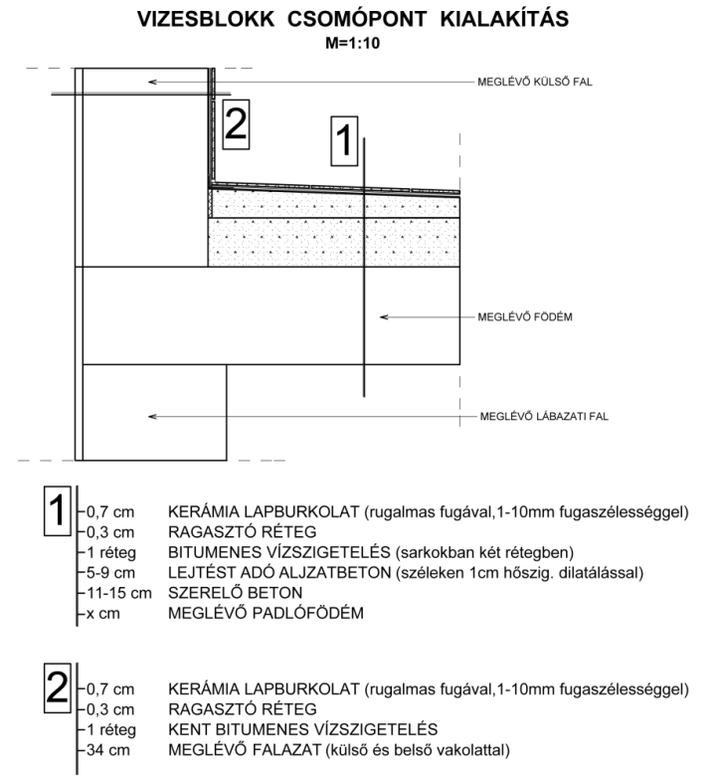

4. Vizesblokk felújítás:

A folyosó végi régi mosdó helyén kialakítandó egy új, mozgássérült mosdó.

Ez a munkarész magában foglalja a burkolási és épületgépészeti korszerűsítést. A burkolás során eltávolításra kerül a régi fal- és padlóburkolat. Ezután mintavételezéssel megvizsgáljuk az aljzat állapotát, rétegrendjét. Indokolt esetben az aljzat 20cm vastagságban felbontjuk, majd a rajzon látható rétegrendben építjük újra:

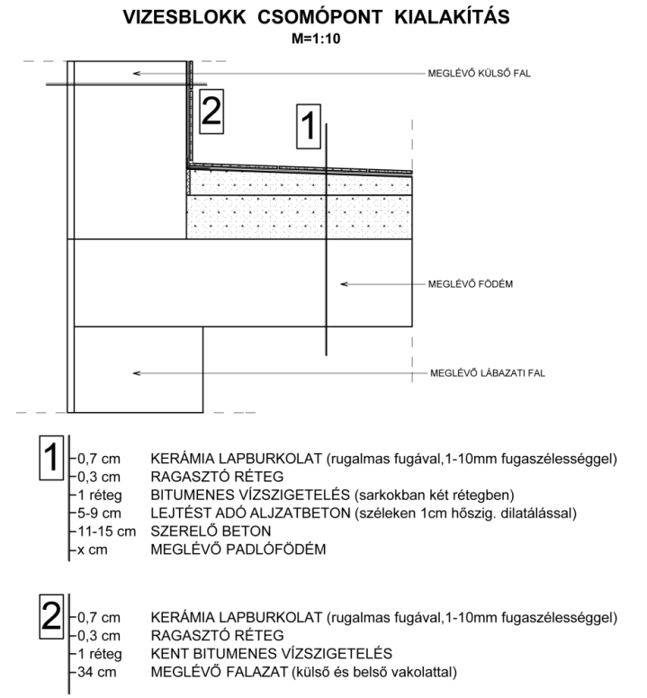

Az épületgépészeti munkák magukba foglalják a régi berendezési tárgyak leszerelését,az újak felszerelését, a csőszerelést, a kiegészítő kőművesmunkákat és a szükség szerinti próbákat.

Épületgépészet részletezve:

A fiú-lány tornatermi öltöző vizesblokk helyiségek csővezetékei cserére szorulnak. A tervezési határ a h-m víz esetében helyiségek határoló fala és szennyvíz esetében annak födémje. A hideg-melegvizes hálózat a becsatlakozó falig visszabontandó, ide kézi főelzárók kerülnek (2 - 2 db). Innen a csőhálózat ötrétegű szigetelt csővezetékkel szerelt NA 20 méretben aljzatban, vagy falhoronyban préskötéses idomokkal. Az elburkolás előtt nyomáspróbát kell tartani, azt a megrendelő képviselőjének, műszaki ellenőrének be kell mutatni. A gerincről lecsatlakozó fogyasztók NA 16-os mérettel szerelendők. A beépített szaniterek Alföldi Bázis típusúak, a csaptelepek Mofém típusúak (vagy ezekkel egyenértékek). A mosdókat, WC-ket sarokszeleppel kell leválasztani a hálózatról. A WC berendezések mélyöblítésűek, műanyag víztakarékos öblítőtartállyal szerelendők. A zuhany állások közé előre gyártott elválasztó falak építendők, a 800x800 acéllemez zuhanyállások elé függöny szerelendő. A helyiségekbe kiszáradás ellen védett padlóösszefolyók szerelendők. A komplett munka tartalmazza: Csőszerelés: a fenti szerelvények víz-, lefolyó és belső csatornavezetékek szerelését elágazásokkal, idomokkal, tartozékokkal, kiegészítő kőműves munkákkal (horonyvéséssel, helyreállítással, csőtartókkal, szükség szerinti csőszigeteléssel, nyomás- ill. tömörségi próbával, vezetékhálózat fertőtlenítését, mintavételeket, használatbavételi engedélyeket. Tartalmazza továbbá a berendezési tárgyak felszerelését a szükséges szerelvények /csaptelep, falikorong, sarokszelep, bűzelzáró/ beépítésével, kiegészítő kőműves munkákkal, szükség szerinti próbákkal. Tartalmazza továbbá az előírt piperetárgyak beszerzését és felszerelését: mosdókhoz falitükör, és polc, kéztörlő- és kézmosó adagoló berendezés, zuhanyállásonként szappantartó és törölközőtartó, wc-khez wc papírtartó, wc kefe, wc ülőke.

5. Festés-mázolás:

Festéssel a padlóburkolandó és újonnan kialakításra kerülő helyiségek érintettek.

A felület előkészítés és az élvédők felhelyezése után egyszeri felületsimítás(glettelés) és a glettanyag visszacsiszolása következik. Szükség szerint mélyalapozóval kezeljük a felületet, majd fehér vagy valamilyen alapszínben festünk műanyag diszperziós vagy szilikát/szilikát alapú beltéri festékkel két rétegben. Takarószalagokat eltávolítjuk és az iskolabútorok visszahelyezése előtt takarítunk.

A helyreállítás a rossz vakolat leverésével kezdődik, mely után elő kell készíteni a felületet az új alapvakolat minél jobb tapadása érdekében. A felvitt alapvakolatra további rétegként simító vakolat kerül(glett), amit vissza kell csiszolni. Ezután mélyalapozóval át kell kenni a felületet a szín felvitele előtt, hogy ne legyen foltos a festés. Általánosságban műanyag diszperziós festési rendszer alkalmazandó. Nagyobb páramozgású szerkezetek, helyiségek esetén szilikát/szilikát alapú rendszert kell alkalmazni. A festés két rétegben történik, a megfelelő száradási idők betartásával. A festés után a takarószalagokat eltávolítjuk, takarítunk.

6. Belső átalakítás:

Az épületben kialakítandó egy akadálymentes mosdó. Itt és szükség szerint a burkolandó vizesblokkoknál új válaszfalakat kell beépíteni. Ezek száraz technológiával épülnek CW és UW tartószerkezeti elemek felhasználásával. Az ajtó körül erősebb teherbírású UA profilokat kell alkalmazni. Az építés során a gyártó által javasolt beépítési irányelvek minden esetben követendőek. A szerkezet közé 5cm vastagságban kőzetgyapot hőszigetelés kerül. Vizes helyiségekben impregnált gipszkartonokat kell beépíteni. Az illesztéseket takarószalaggal kell fedni, a csavarokat és az illesztéseket alapglettelni.

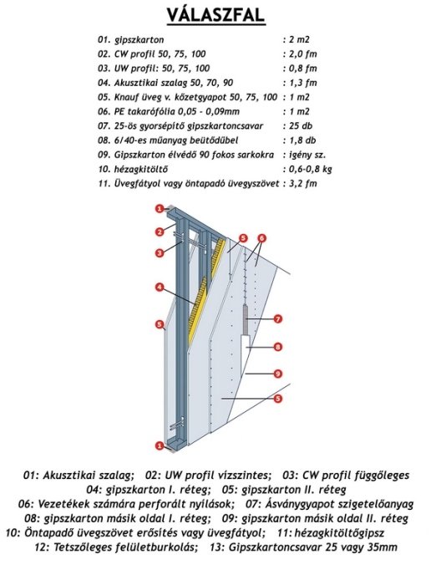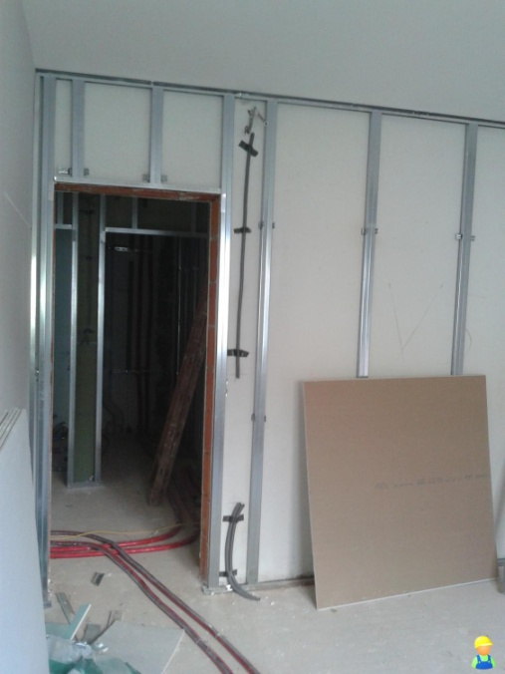

Az új raktárat, és a jelenlegi teakonyhát össze kell nyitni; ehhez egy falnyílást kell kialakítani a helyiségek közös falán. A konyhánál ki kell alakítani két átadó pultot, amihez a falban két falnyílást kell kialakítani. A kijelölt falrészen a vakolatot le kell verni. Ezután először egyik, majd a másik helyiség felől a falba kell vésni két áthidalót, és az után kibontani az alatta lévő téglákat. A vakolatot vissza kell javítani.

7. Épületvillamossági erősáramú fejlesztés:

A fejlesztés a kialakított helyiségekben történő épületvillamossági fejlesztéseket tartalmazza. Fényforrás, aljzat és kapcsolócsere, illetve a szükség szerinti vezetékcserét/kiépítést is. Az épületvillamossági leírásban kifejtve.

8. Tornatermi fényforrás csere:

A tornatermi fényvetők cseréjét részletezi az épületvillamossági leírás.

9. Külső sportpálya aszfaltozása:

A meglévő sportpályát el kell látni egy új kopóréteggel, ami kb. 5-8 cm vastagságú, AC8 vagy AC5 minőségű vagy ezzel egyenértékű. A gépi hengerléssel és tömörítéssel és a pálya felfestéssel(magas kopásállóságú, kültéri, epoxy bázisú festék) vehető befejezettnek a munka.

Megépítendő 30 méter hosszan, 5m magas acéloszlopokra szerelt védőháló is, ami a közeli homlokzatot hivatott védeni.

Miskolc, 2018. április 26.

